CENTRO ESTADUAL DE EDUCAÇÃO TECNOLÓGICA “PAULA SOUZA”
FACULDADE DE TECNOLOGIA DE RIBEIRÃO PRETO
CURSO SUPERIOR DE TECNOLOGIA EM
ANÁLISE E DESENVOLVIMENTO DE SISTEMAS

Automação de Rotinas em Navegadores Web com Selenium e NodeJs

Raul Dubbelt Pellizzer

PROF. ORIENTADOR: Dr. Rodrigo Plotze

RIBEIRÃO PRETO, S.P.
2020
Raul Dubbelt Pellizzer

Automação de Rotinas em Navegadores Web com Selenium e NodeJs

Monografia apresentada à Faculdade de Tecnologia de Ribeirão Preto, como parte dos requisitos para a obtenção do título de Tecnólogo Análise Desenvolvimento de Sistemas.

Orientador: Prof. Dr. Rodrigo Plotze

RIBEIRÃO PRETO, S.P.
2020

Dedico este trabalho primeiramente a meus pais, irmão e amigos, que sempre estiveram ao meu lado em todas as dificuldades. Em especial, a meu eterno amigo Willian Andrade, que sempre me incentivou e nunca me deixou desistir.

AGRADECIMENTOS

Aos meus pais.....,
À minha orientadora............;
À banca avaliadora, professores.....
À FATEC/Tq, aos professores, funcionários etc..........................................................
Texto. Texto. Texto. Texto. Texto. Texto. Texto. Texto. Texto. Texto. Texto. Texto. Texto. Texto. Texto. Texto. Texto. Texto. Texto. Texto. Texto. Texto. Texto. Texto. Texto. Texto. Texto. Texto. Texto. Texto. Texto. Texto. Texto. Texto. Texto. Texto. Texto. Texto. Texto. Texto. Texto. Texto. Texto. Texto. Texto. Texto. Texto. Texto. Texto. Texto. Texto. Texto. Texto. Texto. Texto. Texto. Texto. Texto.
Texto. Texto. Texto. Texto. Texto. Texto. Texto. Texto. Texto. Texto. Texto. Texto. Texto. Texto. Texto. Texto. Texto. Texto. Texto. Texto. Texto. Texto. Texto. Texto. Texto. Texto. Texto. Texto. Texto. Texto. Texto. Texto. Texto. Texto. Texto. Texto. Texto. Texto. Texto. Texto. Texto. Texto. Texto. Texto. Texto. Texto. Texto. Texto. Texto. Texto.
Texto. Texto. Texto. Texto. Texto. Texto. Texto. Texto. Texto. Texto. Texto. Texto. Texto. Texto. Texto. Texto. Texto. Texto. Texto. Texto. Texto. Texto. Texto. Texto. Texto. Texto. Texto. Texto. Texto. Texto. Texto. Texto. Texto. Texto. Texto. Texto. Texto. Texto. Texto. Texto. Texto. Texto. Texto. Texto. Texto. Texto. Texto. Texto. Texto. Texto. Texto. Texto. Texto. Texto. Texto. Texto. Texto. Texto. Texto. Texto. Texto. Texto. Texto. Texto.
Texto. Texto. Texto. Texto. Texto. Texto. Texto. Texto. Texto. Texto. Texto. Texto. Texto. Texto. Texto. Texto. Texto. Texto. Texto. Texto. Texto. Texto. Texto. Texto. Texto. Texto. Texto. Texto. Texto. Texto. Texto. Texto. Texto. Texto. Texto. Texto. Texto. Texto. Texto. Texto. Texto. Texto. Texto. Texto. Texto. Texto. Texto. Texto. Texto. Texto.
Texto. Texto. Texto. Texto. Texto. Texto. Texto. Texto. Texto. Texto. Texto. Texto. Texto. Texto. Texto. Texto. Texto. Texto. Texto. Texto. Texto. Texto. Texto. Texto. Texto. Texto. Texto. Texto. Texto. Texto. Texto. Texto. Texto. Texto. Texto. Texto. Texto. Texto. Texto. Texto. Texto. Texto. Texto. Texto. Texto. Texto. Texto. Texto. Texto. Texto. Texto. Texto. Texto. Texto. Texto. Texto. Texto. Texto. Texto. Texto. Texto. Texto. Texto. Texto.

Dubbelt Pellizzer, Raul. Automação de Rotinas em Navegadores Web com Selenium e NodeJs. Trabalho de Graduação (Monografia). Centro Estadual de Educação Tecnológica “Paula Souza”. Faculdade de Tecnologia de Ribeirão Preto. Número total de páginas p. 2020.

RESUMO

Este trabalho visa contemplar como uma automação ou ferramenta pode manipular navegadores da web, construindo assim uma solução para um problema real. Para tanto foi desenvolvido uma ferramenta inteiramente para este trabalho. Foi utilizado para isto o framework Selenium para manipulação do navegador Google Chrome e a plataforma NodeJs para execução de códigos Javascript, onde a ferramenta foi escrita. Foram obtidos resultados substanciais referentes à ganhos de performance. A criação de uma interface gráfica ao usuário também foi possível utilizando a linguagem AutoHotKey. São apresentados os principais detalhes técnicos, bem como a lógica utilizada na criação da ferramenta. É utilizado também o conceito de programação assíncrona. Todo a estrutura foi desenvolvida de forma orientada à objetos.

Palavras-chave: Automação. NodeJs . Selenium. Web.

Dubbelt Pellizzer, Raul. Automação de Rotinas em Navegadores Web com Selenium e NodeJs. Trabalho de Graduação (Monografia). Centro Estadual de Educação Tecnológica “Paula Souza”. Faculdade de Tecnologia de Ribeirão Preto. Número total de páginas p. 2020.

ABSTRACT

This work aims to contemplate how an automation or tool can manipulate web browsers, thus building a solution to a real problem. For that, a tool was developed entirely for this work. The Selenium framework for manipulating the Google Chrome browser and the NodeJs platform for executing Javascript codes were used for this, where the tool was written. Substantial results were obtained regarding performance gains. The creation of a graphical user interface was also possible using the AutoHotKey language. The main technical details are presented, as well as the logic used in the creation of the tool. The concept of asynchronous programming is also used. The entire structure was developed in an object-oriented manner.

Keywords: Automation. NodeJs. Selenium. Web.

LISTA DE FIGURAS

Figura 1 | [Identificação da figura]..................................................................... | 00
Figura 2 | [Identificação da figura]..................................................................... | 00
Figura 3 | [Identificação da figura]..................................................................... | 00
Figura 4 | [Identificação da figura]..................................................................... | 00
Figura 5 | [Identificação da figura]..................................................................... | 00
Figura 6 | [Identificação da figura]..................................................................... | 00
Figura 7 | [Identificação da figura]..................................................................... | 00

LISTA DE TABELAS

Tabela 1 | [Identificação da tabela]..................................................................... | 00
Tabela 2 | [Identificação da tabela]..................................................................... | 00
Tabela 3 | [Identificação da tabela]..................................................................... | 00
Tabela 4 | [Identificação da tabela]..................................................................... | 00
Tabela 5 | [Identificação da tabela]..................................................................... | 00
Tabela 6 | [Identificação da tabela]..................................................................... | 00
Tabela 7 | [Identificação da tabela]..................................................................... | 00

SUMÁRIO

1 Introdução 14
2 Referencial Teórico 14
3 Metodologia 16
4 Resultados Obtidos 18
5 Conclusão 28
REFERÊNCIAS 29
APÊNDICES 30
APÊNDICE A – TERMO DE ORIGINALIDADE 30

1 Introdução

No mundo corporativo do século XXI o ditado “tempo é dinheiro” nunca esteve tão presente no dia a dia das empresas. A operação de uma companhia no ambiente competitivo precisa, necessariamente, gerar lucro para sua sobrevivência. Colaboradores realizam processos de todas as formas e complexidades, desde uma simples extração de relatório, um cadastro de clientes em um sistema até uma profunda análise de dados.
Devemos considerar que muitas dessas tarefas são extremamente simples e manuais: seguem um algoritmo, um padrão. Ainda, muitas delas são realizadas diariamente e acumulam dezenas de horas no mês para serem realizadas.
Neste contexto, surge o termo RPA (Robotic Process Automation), onde com o auxílio da tecnologia e da programação, profissionais da área de TI criam softwares, muitas vezes popularmente chamados de robôs, para a realização de tais procedimentos.
Neste trabalho será descrito, do início ao fim, o desenvolvimento de uma ferramenta capaz de realizar a extração de informações de um motor de buscas na internet, o BuscaPé.
Com isso, será demonstrado o real ganho de performance que tais procedimentos e ferramentas podem oferecer. É interessante citar que o desenvolvimento desta ferramenta se deu por meio da linguagem JavaScript, estudada para o desenvolvimento desta aplicação.

2 Referencial Teórico

Segundo Aalst, Bichler e Heinzl, 2018, RPA (Robotic Process Automation) é um termo utilizado para ferramentas que operam na interface de um sistema, buscando substituir o ser humano em tarefas consideradas braçais e repetitivas.
Atualmente se percebe uma crescente demanda por soluções rápidas e que proporcionem um rápido retorno, com um considerável baixo custo de investimento. Aalst, Bichler e Heinzl (2018), comentam que uma das grandes motivações para a busca crescente por soluções automáticas é a necessidade cada vez maior de oferecer o melhor serviço possível a um menor custo, no menor tempo possível.
Assim, hoje existem diversas empresas oferecendo soluções em automações. Pode-se citar, como exemplo: AutomationEdge, Automation Anywhere, Blue Prism. Existe, também, a linguagem de programação AutoHotKey, gratuita, open-source.
No sistema ERP SAP existem ferramentas nativas que permitem a gravação de pequenas macros (rotinas), que depois podem ser executadas repetidas vezes, aumentando assim a eficiência de um processo. Tais scripts podem ser utilizados tanto de forma nativa, pelo próprio ERP SAP, quanto por linguagens alternativas, como Autohotkey, VBA, Blueprism solutions, entre outras.
Apesar das muitas vantagens claras no uso de soluções automáticas como as já mencionadas, é preciso cuidado na implementação de tais produtos. É preciso considerar, por exemplo, perguntas como:
- Qual será o trigger do meu processo?
- Este é um processo completamente autônomo ou dependerá da interferência de um ser humano?
- Quais são os riscos para processo? Riscos de compliance, financeiros, perda de dados?
- Como será feita manutenção, quando necessário?
É importante considerar, também, a maturidade do processo que se deseja automatizar. É necessário ter em mente que, em geral, soluções como automações de rotinas Windows não lidam bem com mudanças no processo. Isto por que todo o processo é feito em forma de um script. Mudanças no processo não previstas poderão ocasionar erros e a paralisação do processo. Por isso, é de suma importância analisar se o processo a ser automatizado em questão está bem estabelecido e não sofrerá grandes mudanças futuras.
É neste contexto que se observa o grande potencial oferecido pela inteligência artificial. Segundo Aalst, Bichler e Heinzl, 2018, para uma maior adoção de soluções em RPA por parte de grandes empresas, os robôs precisam ser mais inteligentes. Não basta mais apenas realizar a tarefa. É preciso aprender com as mudanças. Segundo os autores ainda, a promessa é que, com o uso das técnicas de Inteligência Artificial (IA) e Aprendizado de Máquina (ML), tarefas mais complexas e menos definidas possam ser suportadas. Os seres humanos aprendem fazendo e aprendem com um treinador. O objetivo é que as ferramentas RPA possam aprender da mesma maneira.
Um exemplo interessante a ser considerado é uma automação que envie a um ser humano casos que demandem uma análise mais criteriosa. Após finalizada a análise por parte do homem e o processo ter sido retomado pela ferramenta, a mesma poderá (tentar) aprender como o indivíduo atuou na resolução daquela tarefa para que, em futuras tarefas semelhantes, a própria ferramenta possa resolver os casos.
Os autores ainda deixam claro que é preciso muito cuidado. Automações e soluções mal planejadas podem tomar decisões erradas em diferentes contextos. É preciso uma análise muito criteriosa de quando a ferramenta pode, realmente, operar por conta própria. Mesmo nestes casos, uma supervisão humana ainda é aconselhada, analisando o funcionamento da ferramenta.
Horton, 2015, define o termo RPA de forma semelhante:
“A automação de processos robóticos é uma maneira de automatizar processos repetitivos e frequentemente baseados em regras. Esses processos transacionais geralmente estão localizados em um centro de serviços compartilhados ou em outra parte do back office. O software, comumente conhecido como 'robô', é usado para capturar e interpretar aplicativos de TI existentes para permitir o processamento de transações, manipulação de dados e comunicação entre vários sistemas de TI. Vários robôs podem ser vistos como uma força de trabalho virtual - um centro de processamento de back-office, mas sem os recursos humanos”.

3 Metodologia

Será apresentado nesta seção um pouco sobre o tema e o que temos no mercado atualmente. Serão apresentadas as tecnologias escolhidas para o desenvolvimento da aplicação e suas aplicações.

3.1 Javascript

De acordo com Resig e Bibeault (2013), Javascript é uma linguagem de programação versátil e de amplo uso atualmente, que nos fornece ferramentas para operar tanto no front-end quanto no back-end.
Ainda segundo Resig e Bibeault (2013), Javascript é de extrema importância, visto que a mesma performa entre as 3 linguagens mais utilizadas no mundo. De acordo com uma pesquisa realizada pela empresa de desenvolvimento de software RedMonk: “The RedMonk Programming Language Rankings: June 2019”, na qual foi consultada a base de dados de dois dos maiores repositórios de código aberto na Internet (GitHub e StackOverflow), Javascript é hoje a linguagem de programação mais utilizada no globo. Isto nem sempre foi assim, porém hoje é uma realidade. Esperamos que aplicações web deem ao usuário uma rica interação com a interface, proporcionando uma experiência envolvente. Mais do que nunca, desenvolvedores precisam ter um profundo entendimento sobre a linguagem que traz vida aos sistemas web. Além disso, o javascript não é limitado mais somente aos browsers, como antigamente. Hoje, códigos javascript podem ser executados no server-side graças a ambientes e frameworks, como o Node.Js.
Javascript possui ainda muitas peculiaridades, como a possibilidade de executar funções de forma assíncrona. Tal funcionalidade é de grande utilidade, aumentando consideravelmente o poder de processamento da linguagem.
Com a evolução da linguagem Javascript durante as décadas e a crescente demanda por novas tecnologias que melhor pudessem resolver os problemas da atualidade, surgiu então, em 2009, o Node.Js, criado por Ryan Dahl.

3.2 Node.Js

Node.js é um interpretador de códigos javascript, que permite que códigos escritos nesta linguagem possam ser executados fora do navegador. Isto abre um mundo inteiro de novas possibilidades, arquiteturas e formas de construir aplicações.
É possível, por exemplo, criar aplicações web, desktop, client-side ou server-side.
O ambiente Node.js utiliza a engine da Google: V8, um interpretador de códigos javascript, utilizado dentro do navegador Google Chrome.
Segundo Ryan Dahl, criador do node.js, a própria criação do software teve muito a ver com o Google, sua release do Google Chrome e com o interpretador V8. Sem este acontecimento, o nascimento do node.js não teria sido possível.

3.3 Selenium

Selenium é um framework para testes de aplicações web. Foi criado inicialmente por Jason Huggins, em 2004. Com Selenium, conseguimos automatizar diversas tarefas nos navegadores, desde pequenas rotinas até grandes testes (Selenium Website, 2020).
O framework selenium suporta diversas linguagens, como Python, Ruby e Javascript. Para este trabalho, será utilizada a linguagem Javascript.
Este framework nos fornece diversas ferramentas para manipular e simular interações com o navegador, interagindo diretamente com alguns componentes do mesmo, como DOM - Document Object Model. Podemos acessar métodos, atributos HTML, inserir e alterar informações e até mesmo simular completamente a interação de um ser humano utilizando um navegador.
Podemos pensar em problemas reais, corporativos, que seriam beneficiados com o uso de tecnologias como esta. Para o propósito deste trabalho, tomaremos como exemplo um e-commerce, que precisa constantemente se manter dentro dos preços praticados pelo mercado, para continuar concorrendo pelas melhores posições nos sites de busca.
Com uma quantidade imensa de concorrentes, uma quantidade maior ainda de produtos para observar e preços que mudam constantemente, todos os dias, faz-se necessário o uso de tecnologias, como automações, para aumento da competitividade.

4 Resultados Obtidos

4.1 Configurações do ambiente

Para o desenvolvimento desta aplicação foram utilizados:
Plataforma: Node.Js – Versão: 10.16.2
Framework: Selenium WebDriver – Versão: 4.0.0-alpha.5
Sistema Operacional: Windows 10 Home

Bibliotecas internas utilizadas:
Csv-writer – Versão: 1.6.0
Date-pt-br – Versão: 1.2.2
Ini – Versão 1.3.5

Para criação do arquivo executável, foi utilizado a biblioteca pkg.

As bibliotecas acima citadas podem ser encontradas no repositório npm.
É importante salientar também que este software automatiza um processo no navegador Google Chrome. Para que o Selenium consiga manipular o navegador corretamente, é necessário que as versões de ambos estejam sempre compatíveis e atualizadas.

4.2 Objetivo

Desenvolver um software, com interface gráfica, que capture três inputs de dados do usuário: Palavra chave de busca, quantidade de páginas e o tipo de relatório a ser gerado. O software então fará uso dessas informações para efetuar a busca no site BuscaPé, recuperando todos os resultados encontrados. No fim, será gerado um relatório em formato texto ou Excel, selecionado pelo usuário.

4.3 Iniciando o navegador Google Chrome

Para inicialização do navegador é instanciado um objeto WebDriver, exportado pelo módulo do Selenium WebDriver. Este objeto representará o navegador. É utilizando este objeto que o software consegue manipular todas as funcionalidades do browser, oferecidos pela biblioteca Selenium.
Esta instanciação é feita pela seguinte declaração:

let driver = new constants.Builder().forBrowser("chrome").build();

onde constants é um arquivo contendo diversas constantes, como a biblioteca importada para o projeto Selenium WebDriver, e Builder() é a classe responsável por instanciar nosso objeto WebDriver. Note que é no método .forBrowser() que dizemos ao Selenium qual navegador a aplicação utilizará. Pela mesma linha de comando, seria possível instanciar objetos para os navegadores Firefox e Internet Explorer também, caso necessário.

A partir desta linha, o navegador Google Chrome já estará em execução na máquina do usuário.

Figura 1 - Inicialização do driver.
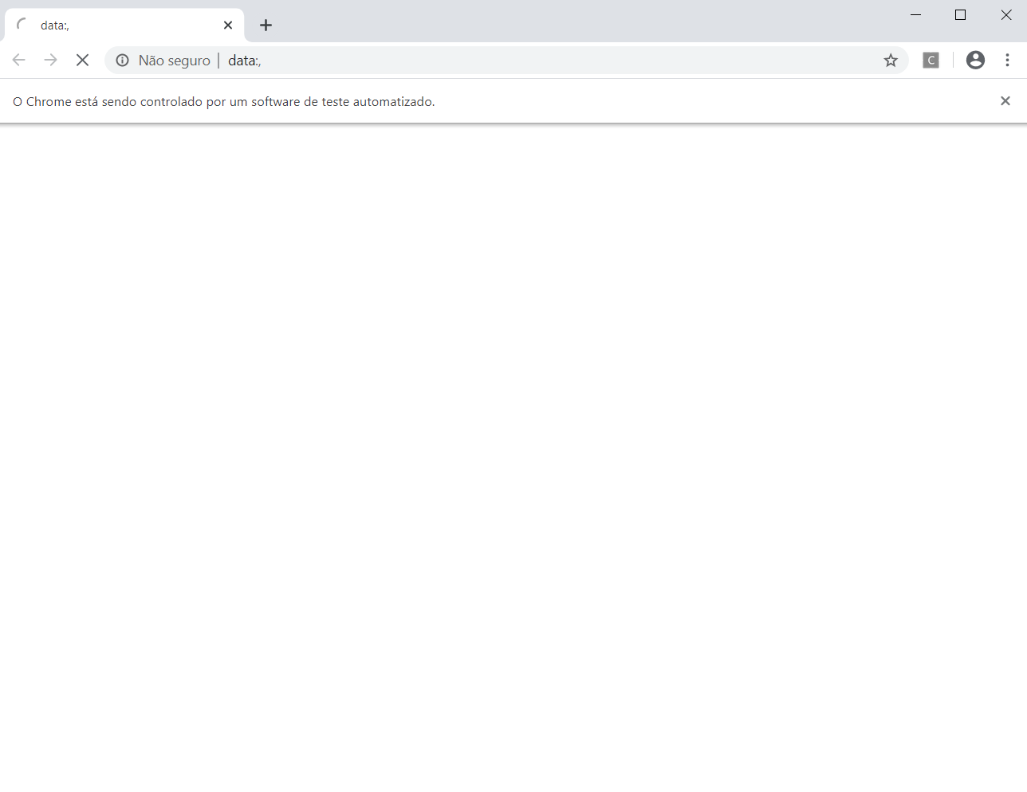
Fonte: Elaborado pelo autor.

Note que o driver apresenta uma mensagem: “O Chrome está sendo controlado por um software de teste automatizado.”, indicando que está sob efeito de um agente externo.

4.4 Acessando o BuscaPé e realizando a consulta

Uma vez instanciado em memória, o objeto WebDriver do Google Chrome pode ser manipulado. O driver então é chamado para buscar a página do BuscaPé, pelo método get(). A janela também é maximizada para uma maior experiência ao usuário.

await this.driver.get('https://buscape.com.br');

É passado como parâmetro o site que se deseja navegar. Note aqui, bem como em outras partes do software, o uso da palavra ‘await’: Esta é uma palavra reservada da linguagem Javascript utilizada quando é necessário aguardar o fim de um comando executado de forma assíncrona. Em outras palavras, o comando ‘await’ pausa a execução do software até que o dado comando seja concluído.
Uma vez completamente carregada a página, é inserida a busca do usuário no campo de buscas do BuscaPé.
Para manipulação do campo de buscas e de todos os elementos da página, foi utilizado o DOM (Document Object Model) para localização dos elementos.
Localizamos o elemento pela sua propriedade ‘class, definindo um time-out para este comando de 1 minuto (60 segundos). Ao localizá-lo, o software envia a palavra-chave definida pelo usuário, seguida da tecla ENTER, iniciando assim a pesquisa.

4.5 Garimpando dados da página

Aqui inicia-se o trabalho de extração das informações da página. Serão extraídos, de cada produto, as informações: Nome do produto, loja onde é vendido, preço do produto na respectiva loja e link direto para o item.
Todo o processo se dá de forma dinâmica, ou seja, de acordo com a quantidade de resultados encontrados para os parâmetros informados pelo usuário.
A ferramenta primeiro identifica se existem resultados para a busca do usuário. Caso exista pelo menos um resultado, o software percorrerá todos os produtos ofertados, armazenando as informações internamente.
A ferramenta também realiza a distinção quanto ao número de lojas que concorrem por um mesmo anúncio: Caso existam duas ou mais lojas concorrendo no mesmo produto, o software entrará no anúncio para capturar os dados de todos os concorrentes, para então voltar à página anterior e continuar a pesquisa. Caso contrário, capturará apenas os dados presentes na página atual, prosseguindo então para o próximo anúncio.
Desta forma, a lógica se dá em forma de dois loops principais: Um loop externo controla o número de páginas que deverão ser analisadas e um loop interno controla o número de itens presentes na página em questão.
Para captura dos elementos da página foram utilizados diversos seletores CSS. Segundo Mesbah e Mirshokraie (2012), CSS é uma linguagem amplamente usada para descrever a semântica de apresentação de elementos HTML na web.
A linguagem possui várias características, como herança e ordem em formato cascata, o que torna a manutenção do código CSS uma tarefa desafiadora para desenvolvedores da web.
Desta forma, utilizamos os seletores CSS para isolar os elementos de interesse da aplicação.

Figura 2 - Análise do DOM da página.
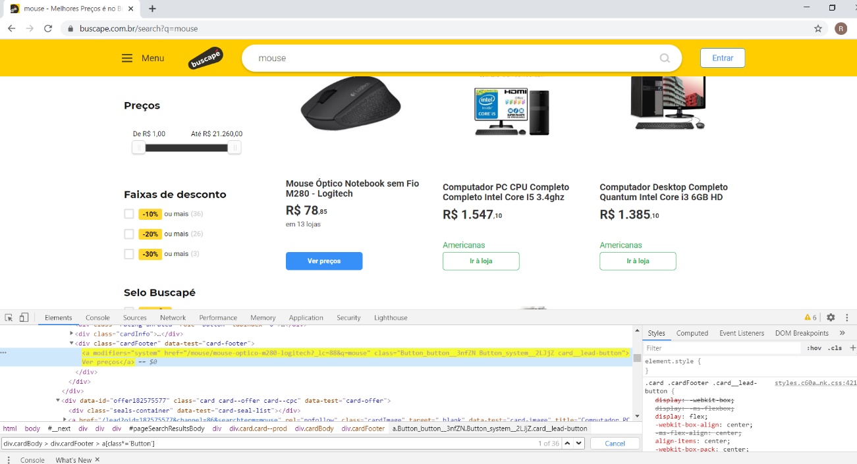
Fonte: BuscaPé.

Para armazenamento interno, foi utilizada o método .findElements, proveniente do objeto WebDriver do Selenium. Este método retorna o tipo de dado WebElement. Caso múltiplos elementos se enquadrem na seleção, todos serão retornados em forma de uma lista, passível de iteração.
Foi utilizada também o método .executeScript para injeção de códigos JavaScript, alternativa ao framework Selenium onde o mesmo mostrou-se inoperante na versão executável.

4.6 Armazenamento interno

O armazenamento dos dados extraídos se dá de acordo com a seguinte estrutura:
Temos um vetor principal, representando toda a estrutura. Apelidaremos este vetor principal de Vetor_A. Cada posição do Vetor_A é também um vetor de tamanho n, n representando o número de concorrentes em um determinado anúncio. Chamaremos este vetor de Vetor_B. Por sua vez, cada posição deste Vetor_B é um objeto chave-valor. Este objeto, que apelidaremos de D_Prod, armazena 3 variáveis do tipo string.

Figura 3 - Estrutura de Armazenamento.
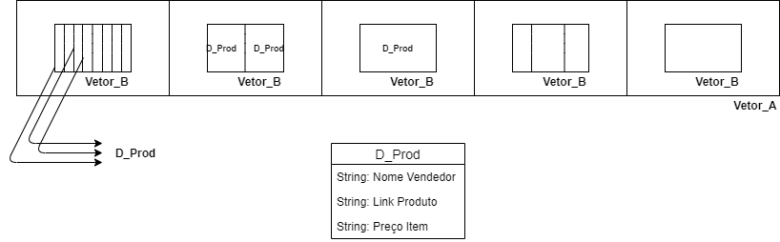
Fonte: Elaborada pelo autor.

Cada anúncio no BuscaPé será armazenado em uma posição de Vetor_A.
No caso em que apenas uma loja esteja concorrendo pelo anúncio, então Vetor_B será composto por apenas um elemento: um item D_Prod, contendo os dados do anúncio.
Caso o anúncio contenha N concorrentes, então Vetor_B será composto por N posições, cada posição com os dados do respectivo concorrente (nome da loja, preço do produto e link direto para o anúncio na loja).

4.7 Geração do relatório

O relatório será gerado de acordo com a escolha do usuário. Na interface, o usuário possui duas opções de exportação dos dados:

- Exportação em formato texto (extensão .txt)
- Exportação em formato excel (extensão .csv)

Ao final da execução, toda a informação extraída do website BuscaPé estará armazenada internamente em memória, na estrutura citada em Armazenamento Interno.
Para a criação do relatório em formato texto, o software percorrerá toda a estrutura, identificando cada um dos elementos e os inserindo no arquivo final, um após o outro, utilizando para isso o módulo File System, nativo do Node.Js. Caso o arquivo não exista inicialmente o software o criará no diretório específico.
No relatório em formato texto também é inserido um cabeçalho com as especificações da busca: nome do item pesquisado, número de resultados encontrados, número de páginas pesquisadas e informações referentes à data e hora da execução.
A geração do arquivo em excel se dá de maneira semelhante, diferindo apenas na maneira em que os dados são manipulados. Para a manipulação de arquivos com extensão .csv foi utilizado a módulo externo Csv-writer e, portanto, os dados precisam ser preparados para correta visualização no relatório final.
Os dados aparecerão ordenados de forma crescente de preço por cada item no BuscaPé.

4.8 Interface

A interface do software foi desenvolvida com a linguagem de script AutoHotKey.
Figura 4 - Interface do Software.
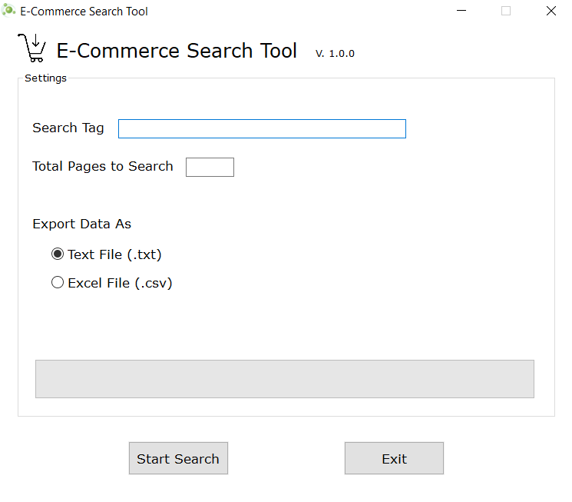
Fonte: Elaborado pelo autor.

A interface foi composta pelos seguintes elementos:

- Campo de texto para o item a ser pesquisado. Informado pelo usuário. Preenchimento obrigatório.
- Campo de texto referente ao número de páginas a serem vasculhadas na web. Informado pelo usuário. Preenchimento obrigatório. Formato numérico obrigatório, positivo.
- Botão para seleção do tipo de relatório. Por padrão selecionado no formato texto.
- Barra de progresso, atualizada automaticamente pelo software.
- Botão para início de processamento.
- Botão para interrupção de processamento.

A interface ainda conta com o nome do software e versão em execução.
Ao clicar no botão ‘Start Search’ o software verificará automaticamente o preenchimento dos campos obrigatórios. Caso algum dos critérios sejam descumpridos, uma mensagem de erro será exibida ao usuário.

Figura 5 - Sinalização de campos obrigatórios.
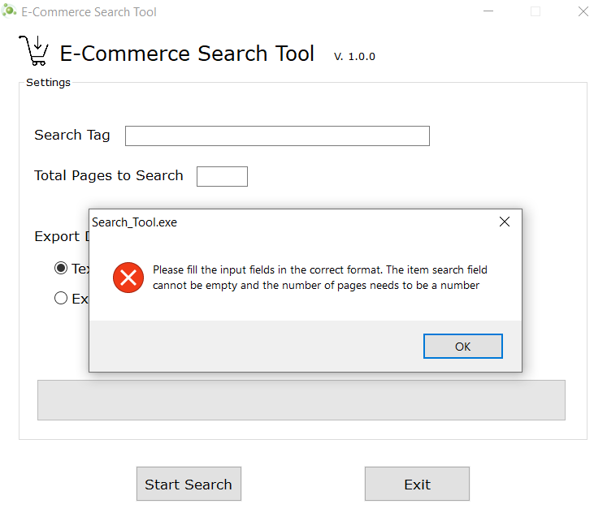
Figura 6 Fonte: Elaborado pelo autor.

4.9.a Exceções

Algumas exceções podem ser geradas durante a execução do software. Problemas como perda de conectividade na internet e problemas ao realizar leitura ou escrita em arquivos foram os mais frequentes durante o desenvolvimento desta ferramenta. Todas as exceções são gravadas em um arquivo de log para futura análise.
4.9.b Resultados obtidos

Como resultados obtidos pode-se citar majoritariamente o incremento na performance e velocidade na obtenção de resultados.
Como experimento, foi considero a pesquisa para o produto “Impressora” no BuscaPé, na data de 07/06/2020. Nesta pesquisa foram retornados 36 anúncios na primeira página, que totalizam 293 diferentes ofertas.
O experimento consiste na recuperação de todas as informações referentes aos anúncios (nome do produto, nome da loja, preço do produto e link direto para o mesmo) e consolidação dos dados em arquivo Excel. Este experimento foi realizado cinco vezes utilizando o software e cinco vezes manualmente, realizado por um ser humano. Os resultados podem ser encontrados na tabela abaixo.

Tabela 1 – Tempos de execução
Operação | Tempo Necessário
Execução Software 01 | 02 minutos e 20 segundos
Execução Software 02 | 02 minutos e 19 segundos
Execução Software 03 | 02 minutos e 20 segundos
Execução Software 04 | 02 minutos e 23 segundos
Execução Software 05 | 02 minutos e 19 segundos
Execução Manual 01 | 48 minutos e 05 segundos
Execução Manual 02 | 46 minutos e 47 segundos
Execução Manual 03 | 51 minutos e 02 segundos
Execução Manual 04 | 45 minutos e 10 segundos
Execução Manual 05 | 45 minutos e 19 segundos

Fonte: Elaborado pelo autor.

Além do notável ganho em tempo, notou-se também a vantagem de que o software pode executar esta tarefa em segundo plano, deixando o operador livre para realização de outras tarefas. Desta forma, o operador pode realizar tarefas que demandam maior análise, deixando o levantamento dos dados para a ferramenta.

5 Conclusão

Conclui-se, portanto, após o desenvolvimento desta aplicação e dos testes realizados, que a automação de processos manuais e rotineiros trazem um ganho real e substancial de performance à atividade. Nota-se, porém, que a automação de processos desta forma ainda é bastante limitada, pois o processo torna-se engessado. Em outras palavras, caso o processo sofra qualquer alteração, a ferramenta estará sujeita à interrupção dos serviços, sendo necessária a manutenção da mesma. Neste contexto é interessante introduzirmos o conceito de inteligência artificial, sendo este objeto de estudo futuro. A união de tecnologias como o Selenium com técnicas de inteligência artificial pode trazer grandes avanços para o mercado em geral.

REFERÊNCIAS

AALST, Wil M. P. van der; BICHLER, Martin; HEINZL, Armin. Robotic Process Automation. 1. Aachen, 2018. Disponível em: <https://link.springer.com/article/10.1007/s12599-018-0542-4#article-info>. Acesso em: 15/05/2020.

HORTON, Richard. The robots are coming. 1. London, 2015. Disponível em: < https://www2.deloitte.com/uk/en/pages/finance/articles/robots-coming-global-business-services.html>. Acesso em: 17/05/2020.

MESBAH, Ali; MIRSHOKRAIE, Shabnam. Automated analysis of CSS rules to support style maintenance. 1. Zurich, 2012. Disponível em: < https://ieeexplore.ieee.org/abstract/document/6227174/authors#authors>. Acesso em: 17/05/2020.

RESIG, John; BIBEAULT, Bear; MARAS, Josip. Secrets of the Javascript Ninja. 2. New York, Manning Publications, 2016.

APÊNDICES

APÊNDICE A – TERMO DE ORIGINALIDADE

TERMO DE ORIGINALIDADE

Eu, Raul Dubbelt Pellizzer, RG 42423407-5, CPF 35208308843, aluno regularmente matriculado no Curso Superior de Tecnologia em Análise e Desenvolvimento de Sistemas, da Faculdade de Tecnologia (FATEC), de Ribeirão Preto/SP, declaro que minha monografia intitulada Automação de Rotinas em Navegadores Web com Selenium e NodeJs é ORIGINAL.
Declaro que recebi orientação sobre as normas da Associação Brasileira de Normas Técnicas (ABNT), que tenho conhecimento sobre o manual de trabalho de conclusão de curso da FATEC/RP e que fui orientado sobre a questão do plágio.
Portanto, estou ciente das consequências legais cabíveis em caso de detectado PLÁGIO (Lei Federal nº 9.610, de 19 de fevereiro de 1998, que altera, atualiza e consolida a legislação sobre direitos autorais, publicada no D.O.U. de 20 de fevereiro de 1998, Seção I, pág. 3) e assumo integralmente quaisquer tipos de consequências, em quaisquer âmbitos, oriundas de minha monografia, objeto desse termo de originalidade.
Ribeirão Preto/SP, 14/06/2020.

Raul Dubbelt Pellizzer
R.D.Pellizzer

